Mars 6e : LA SOBRIÉTÉ
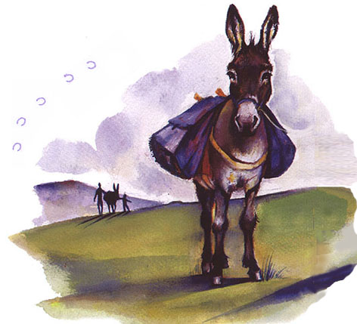

A. Définition

• La sobriété ou tempérance consiste à utiliser raisonnablement et de façon modérée ses sens, son temps, ses efforts et son argent, en accord avec des principes justes.
• L’excès en tout est un défaut : « trop, c’est trop ».
• J’ai besoin de la sobriété pour vivre une vraie vie chrétienne.
• Elle m’aide aussi à me former un esprit critique et à résister aux influences et manipulations, commerciales ou autres.
• Elle me libère de l’esclavage de mon corps et me rend maître de ma propre vie.
• J’optimise mon temps et mon énergie.
• Le bourricot d’autrefois est un bon modèle de sobriété : on le chargeait à volonté, il ne se plaignait jamais et prenait peu de nourriture.

B. Les sens

1) La nourriture

• Je mange de tout : par politesse (par égard à ceux qui ont préparé le repas) et parce que mon corps a besoin d’une nutrition variée.
• Je mange un peu plus de ce que je n’aime pas, et un peu moins de ce que j’aime.
• « Tu n'as pas l'esprit de pauvreté si, au moment où ton choix passe inaperçu, tu ne choisis pas pour toi la plus mauvaise part. » (St Josémaria, Chemin, 635)
• Je mange modérément : j’en laisse aux autres et je fais attention aux quantités.
• Je bois modérément : retarder le verre d'eau, c'est un sacrifice discret et efficace.
• Je préfère l’eau aux autres boissons.
• Je n’abuse pas des accompagnements : sucre, sel, poivre, ketchup...
• Je fais un effort sur les bonbons.
• J’évite d’être complètement rassasié, car le corps demande toujours plus.
• Je ne critique pas la nourriture.

2) Le corps

• Je ne reste pas couché, ni avachi, mais je me tiens droit, sans raideur.
• J’ai toujours la chemise dans le pantalon et les lacets noués.
• Je ne recherche pas les sensations fortes, y compris dans la musique.
• Je suis propre et je reste en forme, mais sans en faire l’essentiel de ma vie.
• Je ne m’attache pas à mes habitudes.
• Je ne me plains pas du manque de confort.
• J’évite le laisser-aller dans les sentiments : colère, affection, angoisse...

C. Le temps et les efforts

• Je vis un horaire : je commence mon travail à l’heure, pour pouvoir rendre service après.
• Je donne à mon travail tout le temps nécessaire pour bien le faire.
• J’apprends déjà en cours.
• J’étudie le cours avant de faire les exercices.
• J’évite de donner trop de temps aux activités qui me plaisent, et trop peu aux autres.
• Je ne cherche pas le repos pour lui-même, mais pour pouvoir ensuite mieux travailler.
• Je ne fais pas la grasse matinée.
• J’ai toujours le temps de prier, et je mets ma prière à un moment fixe.
• Je consacre du temps aux personnes qui m’entourent, sans négliger mon travail.
• J’évite le perfectionnisme : passer trop de temps au travail, au détriment du reste.
• Je suis sobre en paroles : j’aime mieux agir.

D. Les biens matériels

1) Les achats

• Je n’achète que ce qui correspond à un projet plus vaste.
• Je limite la dépense, en me demandant ce que pourrait penser un de mes amis.
• Je n’achète qu’avec un motif valable : la mode ou les soldes ne me suffisent pas.
• J’évite les frais qui en entraînent d’autres.
• « Ne l'oublie pas: celui-là possède davantage qui a moins de besoins. — Ne te crée pas de besoins. »
(St Josémaria, Chemin, 630)

2) Le respect des choses

• Je fais durer les choses.
• Je replie mes vêtements le soir.
• J’en change fréquemment.
• J’entretiens mes chaussures.
• Je range mes livres, je ne les jette pas.
• Je maintiens mon cartable propre.
• Je ne me balance pas sur les chaises.
• Je n’abîme pas les tables de classe.

3) La consommation et les jeux

• Je me limite dans l’usage des appareils électroniques : console de jeux, ordinateur, télévision, lecteur audio et téléphone.
• Je n’utilise internet qu’avec un vrai projet de recherche.
• Je fais en sorte d’utiliser toujours le moyen le plus simple et le moins technologique.
• J’évite aussi la surconsommation d’énergie.

